Func_BxM
Acceder a Google para guardar el progreso. Más información
* Indica que la pregunta es obligatoria
Con base en las siguientes gráficas, responda las preguntas 1 y 2.
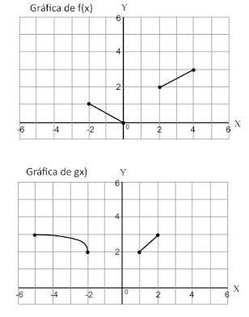
1-¿Cuál es el ámbito de f?*
1 punto
A) [0,1] ∪ [2,3]
B) [0,1]∪ [2,4]
C) [-2,0] ∪ [2,4]
D) [-2,0] ∪ [3,4]
2-¿Cuál es el ámbito de g?*
1 punto
A) [2,3]
B) [ -5,2]
C) [-5,-2] ∪ [1,2]
D) [-5,-2] ∪ [2,3]
3- Considere las siguientes proposiciones referidas a una función que se define como sigue: f: M→{0} con f(x)=(x²-4)/(x+2)
I 2∊M
II {-2}⊂M
III M={-2} ∪ {2}
¿Cuál o cuáles opciones son correctas?*
1 punto
A) I
B) II
C) III
D) I y III
Responda las preguntas 4 y 5 con base a las siguientes funciones.
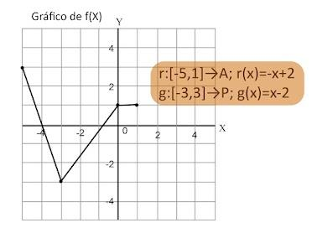
4- Un intervalo del dominio de f, donde existe su inversa es*
1 punto
A) [-1,1]
B) [-2,1]
C) [-4,-2]
D) [-5,-4]
5-Considere las siguientes proposiciones
I (f ∘ g) (-2)=-4
II Es factible realizar la composición (g∘r) (x)
De ellas son verdaderas*
1 punto
A) ambas
B) ninguna
C) solo la I
D) solo la II
6- Considere las siguientes características de las relaciones R y Q:
I- A={-1,0} y B={1,2} y la relación R de A→B con R={(x,y):y=-x+1}
II- D={0,2} y E={1,5} y la relación Q de D→E con Q={(x,y):y=x²+1}
¿Cuál o cuáles de ellas son funciones?*
1 punto
A) ambas
B) ninguna
C) solo la I
D) solo la II
7- Si la inversa de la función f(x)=(x/2)-3 es f(x)⁻¹=ax+b. Entonces los valores de a y b son:*
1 punto
A) a=2 y b=6
B) a=6 y b=2
C) a=2 y b=-6
D) a=-6 y b=2
8- Considere las siguientes proposiciones referidas a la función f(x) que posee inversa y se define como: f: [8,+∞[→P y con f(x) definida como f(x)=2(x+1)⁰·⁵-3
I- El ámbito de f⁻¹ es [3,+∞[
II El dominio de f⁻¹ es [8,+∞[
¿Cuál o cuáles de ellas son verdaderas?*
1 punto
A) ambas
B) ninguna
C) solo la I
D) solo la II
9- Sea la recta definida como y=-4x+b. Si (1,2) pertenece a dicha recta, ¿cuál es la intersección de la recta con el eje Y?*
1 punto
A) (0,3)
B) (0,6)
C) (0,-2)
D) (0,-4)
10- Considere las siguientes proposiciones referidas a la recta y=x+3.
I- La pendiente de la recta es igual a 1.
II- La intersección con el eje X es igual a (3,0)
¿Cuál o cuáles de ellas son verdaderas?*
1 punto
A) ambas
B) ninguna
C) solo I
D) solo II
11- Si el punto mínimo de una función cuadrática es (1,3) entonces su ámbito corresponde a:*
1 punto
A) ]-∞,1]
B) ]-∞,3]
C) [1, +∞[
D) [3, +∞[
12- Sea f(x) una función exponencial tal que f(x)=bˣ. Si el punto (-2,16) corresponde al gráfico de f(x) entonces b corresponde a:*
1 punto
A) 4
B) 8
C) 1/4
D) 1/8
13- Sea una función tal que f(x)=logₐ(x). ¿A qué es igual f(a²)*
1 punto
A) 1
B) 2
C) b
D) b³
14- En la expresión (10ˣ⁺ʰ = 1000ʰ) se cumple que*
1 punto
A) x=2h
B) x=3h
C) x=-2h+3
D) x=-2h-3
15- Si el área de un círculo aumenta 4π se obtiene otro círculo de área 200π. ¿Cuánto medía el radio original?*
1 punto
A) 14
B) 25
C) 2√51
D) 10√2
16- Don Fernando paga por un bollo de pan y un litro de leche ₡1100. Hoy compró 3 bollos de pan y 2 litros de leche y pagó ₡2700. ¿Cuál es el precio de la 1 L de leche?*
1 punto
A) 545
B) 600
C) 760
D) 800
17- En la siguiente tabla se han tabulado los datos de una función logarítmica
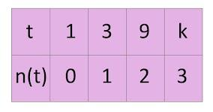
¿Cuál es la preimagen de 3 para esta función (k)?*
1 punto
A) 12
B) 15
C) 18
D) 27
18- Una fábrica gasta por cada par de zapatos producido ₡4000 y un monto fijo de ₡100 000 por semana. La función costo total semanal "c", en colones para la producción de x pares de zapatos por semana es*
1 punto
A) 104 000x
B) 4000x + 100 000
C) 5000x + 100 000
D) 100 000x + 4000
19- La población de insectos (p(t)) se registró en función del tiempo en días (t) como se muestra en la siguiente tabla:
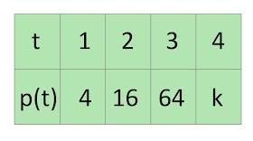
¿Cuál es la población de insectos el día 4 (k)?*
1 punto
A) 80
B) 85
C) 192
D) 256
20-A continuación se ha tabulado una función r(x)
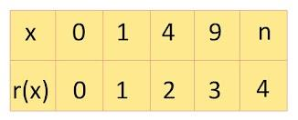
Considere las siguientes proposiciones referidas a r(x)
I- La preimagen de 4 corresponde a 16
II-El mejor modelo matemático entre los estudiados en bachillero que describe los datos es la función cuadrática.
¿Cuál o cuáles de ellas son verdaderas?*
1 punto
A) ambas
B) ninguna
C) solo la I
D) solo la II

